Révision Générale du Plan Local d’Urbanisme de La Rouvière
LES ÉTUDES SUR LA RÉVISION DU PLU ONT DÉBUTÉ !

Le 6 mars 2023, le Conseil Municipal a prescrit la révision générale du PLU. Cette réflexion qui vise à définir un projet de territoire à l’horizon de la prochaine décennie est menée en concertation avec la population et les différents acteurs du territoire (Direction Départementale des Territoires, chambres consulaires, intercommunalité, …).

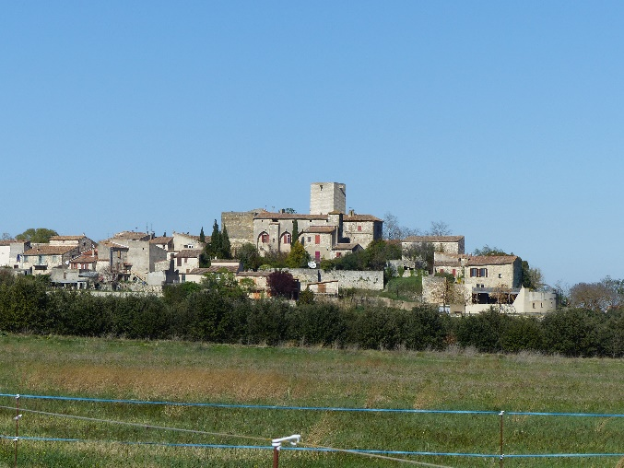
LE PLU POURSUIT DE NOMBREUX OBJECTIFS, NOTAMMENT :
- Maitriser le développement urbain et l’accueil de population en adéquation avec les objectifs définis par les documents de rang supérieur, notamment le SCoT Sud Gard et le PLH de Nîmes Métropole ;
- Conforter et adapter l’offre de logement aux besoins de la population, notamment en confortant la réalisation de parcours résidentiel et en favorisant la mixité ;
- Corréler l’ensemble du projet à une nécessaire maitrise de la consommation d’espaces et de l’artificialisation, fondement principal des nombreuses évolutions réglementaires intervenues depuis 10 ans ;
LES MODALITES DE CONCERTATION

Les modalités de concertation prévues pour la révision du PLU sont les suivantes :
- Mise à disposition en mairie d’un registre de concertation destiné à recueillir toutes les observations du public. Les doléances pourront également être envoyées par courrier ou courriel, en mairie, en précisant que la demande concerne la « Révision générale du PLU ». Ces éléments seront reportés dans le registre;
- Organisation de deux réunions publiques d’information et d’échanges sur le projet aux étapes clés de l’élaboration du projet ;
- Publication d'au moins quatre articles sur le site internet de la commune et dans la presse locale aux grandes étapes ;
- Mise à disposition en mairie d’une exposition publique à minima à partir de la fin de la phase diagnostic
- Prendre en compte la gestion des risques, notamment le risque inondation ;
- Permettre le maintien des populations séniors, notamment à travers la réalisation de résidences adaptées ;
- Conforter les équipements existants et redéfinir plus généralement les besoins en équipements, notamment à travers le développement d’un pôle médicale ;
- Préserver la silhouette villageoise de la commune visible depuis les axes routiers ;
- Préserver les espaces naturels, le patrimoine naturel et l’environnement de la commune, notamment en protégeant et les continuités écologiques ;
Une première réunion publique a eu lieu le mercredi 21 juin 2023 à 18h30 au Syndicat Mixte de Leins Gardonnenque situé au 4 rue Diderot à Saint-Geniès-de-Malgoirès. Celle-ci a permis de présenter le cadre général de la procédure de révision générale du plan local d’urbanisme (PLU) et le contexte règlementaire.
Cette première réunion publique a été mutualisée avec les communes de Fons, Gajan, Montignargues, Sauzet, Montagnac, elles aussi en cours de révision générale de leur PLU, et avec Saint-Bauzély (révision de la carte communale).
L’ensemble des documents relatifs à cette rencontre sont disponibles sur le site internet de la Mairie, ou consultable en Mairie.
Nous rappelons par ailleurs qu’un registre est toujours à votre disposition en mairie afin de recueillir vos différents avis et doléances sur le futur PLU, qui peuvent aussi être envoyés par courriel ou courrier (mentionner dans l’objet « concertation dans le cadre du PLU »).

AVANCEMENT DES ETUDES
Le diagnostic constitue la première pièce du PLU, il permet d'appréhender les caractéristiques et les particularités du territoire, celui-ci est en cours de finalisation.
Le projet d'aménagement et de développement durable constitue la deuxième pièce du PLU, il traduit le projet politique porté par les élus, le travail avec les élus commencera en septembre.

